
MAROON 5
ANUNCIA NUEVAS FECHAS DE SU GIRA EN LATINOAMÉRICA
EN BRASIL Y MÉXICO EN OTOÑO DE 2026

CIUDAD DE MÉXICO
30 DE SEPTIEMBRE – ESTADIO ALFREDO HARP HELÚ

MONTERREY
3 DE OCTUBRE – ESTADIO BANORTE

PREVENTA BANAMEX: 2 DE JUNIO, 11:00 A.M.

(Mayo 28, 2026) – Hoy, la banda multiplatino ganadora de tres premios GRAMMY®, Maroon 5, revela las más recientes fechas de su esperada gira internacional 2026, agregando nuevas paradas en Brasil y México.

La gira incluirá presentaciones en la Ciudad de México, en el Estadio Alfredo Harp Helú el 30 de septiembre, y en Monterrey en el Estadio Banorte el 3 de octubre.

Los boletos en México para la preventa del artista, estarán disponibles el viernes 29 de mayo a las 9:00 a.m. (hora local).

Esta próxima etapa llevará a la banda por América Latina y Europa, ofreciendo sus característicos y potentes shows en vivo a fans de todo el mundo. Además de estas nuevas fechas, Maroon 5 encabezará presentaciones destacadas en Hyde Park en Londres y en Rock in Rio, continuando así su evolución como una de las bandas modernas más influyentes del rock estadounidense del siglo XXI. Consulta abajo el calendario completo de la gira.

Tras finalizar su gira Love Is Like 2025 Tour, Maroon 5 concluyó una serie de 24 conciertos en arenas de Estados Unidos en apoyo a su más reciente álbum Love Is Like, incluyendo noches con entradas agotadas en el Madison Square Garden y The Forum. Este disco marcó el regreso del grupo certificado Diamante a su esencia, y su primer LP desde JORDI de 2021. Más recientemente, la banda lanzó un nuevo sencillo lleno de energía titulado “Heroine”.

FECHAS DE LA GIRA 2026 DE MAROON 5:

- 25/06: Milán, Italia – Ippodromo Snai San Siro*
- 27/06: Chambord, Francia – Château de Chambord*
- 30/06: Dublín, Irlanda – Malahide Castle*
- 03/07: Londres, Reino Unido – Hyde Park*
- 05/07: Las Palmas de Gran Canaria, España – Estadio de Gran Canaria*
- 07/07: Marbella, España – Auditorio Starlite*
- 09/07: Sevilla, España – Icónica Santalucía Sevilla Fest*
- 11/07: Santiago de Compostela, España – Monte do Gozo*
- 26/08: Bogotá, Colombia – Coliseo MedPlus*
- 29/08: Quito, Ecuador – Parque Bicentenario*
- 01/09: Lima, Perú – Estadio San Marcos*
- 03/09: Buenos Aires, Argentina – Hipódromo San Isidro*
- 06/09: São José do Rio Preto, Brasil – Recinto de Exposições
- 08/09: São Paulo, Brasil – Allianz Parque
- 10/09: Salvador, Brasil – Fonte Nova
- 12/09: Río de Janeiro, Brasil – Rock in Rio Brasil*
- 30/09: Ciudad de México, México – Estadio Alfredo Harp Helú
- 03/10: Monterrey, México – Estadio Banorte

* Fecha previamente anunciada
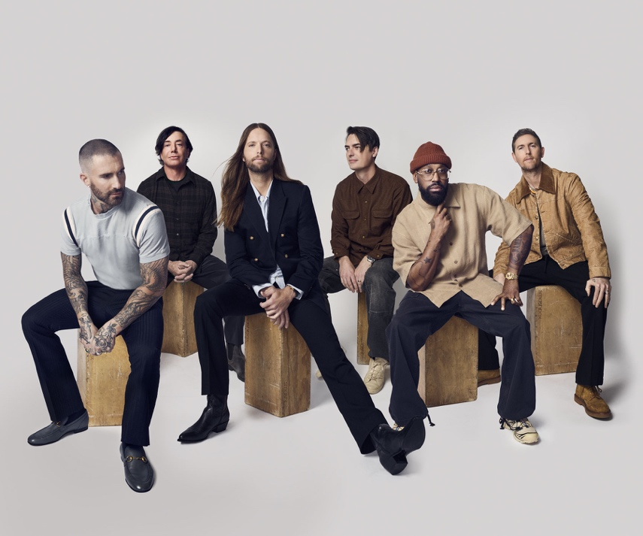
Crédito de foto: Hugh Lippe

ACERCA DE MAROON 5:

Maroon 5 se ha consolidado como uno de los grupos más duraderos en la historia de la música pop. Liderados por el inconfundible falsete de Adam Levine, la banda presentó por primera vez su sonido híbrido de rock/R&B con su álbum debut Songs About Jane.

Durante más de dos décadas han acumulado éxitos globales y baladas memorables que los han llevado a la cima del pop. Hasta la fecha, han vendido más de 100 millones de álbumes y más de 750 millones de sencillos, han recibido certificaciones de la RIAA en más de 35 países y han colocado 32 canciones en el Billboard Hot 100 —incluyendo tres certificadas Diamante en Estados Unidos (10x Platino) y 26 con certificación Platino.

Además, han acumulado más de 34 mil millones de reproducciones en Spotify, con 12 canciones superando los mil millones de streams cada una. A lo largo de su carrera han ganado tres premios GRAMMY® y han sido nominados en 13 ocasiones adicionales.

El amplio alcance de su éxito llevó a Billboard a nombrarlos la banda número uno del siglo XXI (y el artista número 11 en general). También, se han consolidado como uno de los actos en vivo más importantes del mundo, con más de 850 conciertos en más de 30 países y más de 8,350,000 boletos vendidos.

Tras lanzar su residencia en Las Vegas, “M5LV” en 2023, la banda abrió un nuevo capítulo con Love Is Like (2025), un álbum que explora nuevos estilos sin perder la esencia que definió sus inicios.

Conecta con MAROON 5:
INSTAGRAM | FACEBOOK | TIKTOK | YOUTUBE
Lee más sobre este y otros conciertos en:
www.ocesa.com.mx
www.facebook.com/ocesamx
www.x.com/ocesa_total
www.instagram.com/ocesa
www.tiktok.com/@ocesamx

